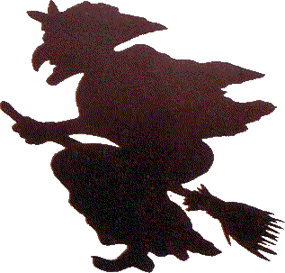ANDRZEJKOWE CZARY MARY

**30 LISTOPADA 2018**

**17.00 – 20.00**

**Sp kruchowo**

magiczny pokój wróżb

zabawy animacyjne

dyskoteka

szalone czarownice

**WSTĘP:**

dla wszystkich uczniów

od kl. I SP do kl. III gimnazjum

<-> zpisy u przewodniczących klas

do 29 listopada;

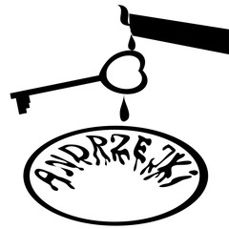

**Bilet wstępu:**

- czapka czarownicy

- mile widziane przebranie oraz makijaż 😊

**SERDECZNIE ZAPRASZAMY**